模块内容：Excel操作实例
教学目标：掌握Excel 2003制作精美日历和流程图的制作
教学方法：（讲授+示范+巡回指导）等
教学设备及手段：计算机一人一机操作
教学地点：401机房
时间分配：讲授(2.5学时) ，示范(1学时) ，学生练习(2.5学时)，考核评定(1学时)
教学实施步骤：
实例三 精美日历
实例效果图：
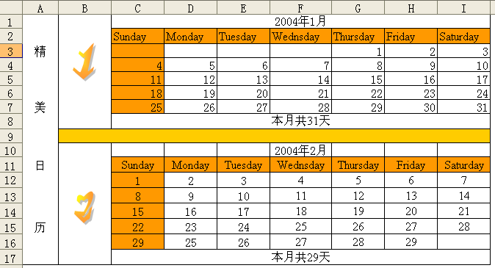

知识点：设置单元格的边框、底纹、颜色，向单元格中插入和设置艺术字
操作步骤：
（一）设置单元格格式
（1）单击“常用”工具栏中的“新建”按钮，新建一个工作薄。
（2）单击“工具”|“选项”命令，弹出“选项”对话框，单击“视图”选项卡，在“窗口选项”选项区中取消选择“网格线”复选框，如图3-1所示。
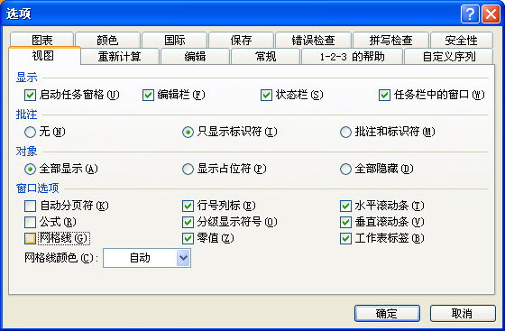
图3-1 “视图”选项卡

（3）单击“确定”按钮。
（4）选中A1：A17单元格区域，单击“格式”工具栏中“边框”按钮右侧的下拉按钮，在弹出的下拉列表框中选择“外侧框线”选项。
（5）在A3单元格中输入“精”，在A7单元格中输入“美”，在A11单元格中输入“日”，在A15单元格中输入“历”。
（6）选中A1：A17单元格区域，单击“格式”工具栏中的“居中”按钮。
（7）选中B1：B8单元格区域，按Ctrl键选中B10：B17、C1：I1单元格区域，单击“格式”工具栏中的“合并及居中”按钮，并在C1：I1单元格区域中输入“2004年1月”。
（8）在C2：I2单元格区域中依次输入Sunday、Monday、Tuesday、Wednsday、Thursday、Friday、Saturday;在G3：I3单元格中区域中输入1、2、3；在C4：I4区域中输入4、5、6、7、8、9、10；在C5：I5单元格区域中输入11、12、13、14、15、16、17；在C6：I6单元格区域中输入18、19、20、21、22、23、24；在C7：I7单元格区域中输入25、26、27、28、29、30、31。
（9）选中C8：I8单元区域，单击“格式”工具栏中的“合并及居中”按钮，然后输入“本月共31天”。
（10）选中B1：I8单元格式域，单击“格式”工具栏中“边框”按钮右侧的下拉按钮，在弹出的下拉列表框中选择“所有框线”选框，选中C2：I7单元格区域，单击“格式”工具栏中的“居中”按钮。
（11）选中C2：I2单元格区域，在“格式”工具栏中的“填充颜色”下拉列表框中选择“灰色-25%”选项；再选中C3：C7单元格区域，在“格式”工具栏中的“填充颜色”下拉列表中的“浅橙色”色块。
（12）将鼠标指针移至9～10行之间的界线上，待鼠标指针变为四向箭头形状后按下鼠标左键，向上拖动至“高度：4.5（6像素）”；选中B9：I9单元格区域，在“格式”工具栏中的“边框”下拉列表框中选择“外侧框线”选项，在“填充颜色”下拉列表中单击“茶色”色块。
（13）用与上面同样的方法制作下个月的日历，如图3—2所示。
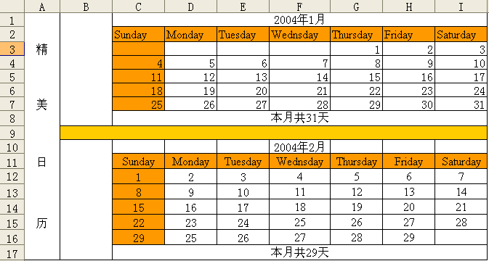
图3-2 制作完下一个月的日历

(二)插入艺术字
接下来要做的就是在B1：B8和B10：B17单元格区域中插入艺术字。
中文版Excel 2003为用户设置了30种各具特色的艺术字形状，这些艺术字形状为用户添加标题提供了很大的方便。
（1）单击“插入”|“图片”|“艺术字”命令，弹出“艺术字库”对话框，在“请选择一种‘艺术字’样式“列表中选择第1列第3种样式，如图3-3所示。
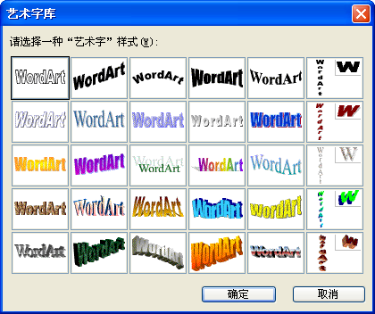

图3-3 “艺术字库”对话框

（2）单击“确定”按钮，弹出“编辑‘艺术字’文字”对话框，在其中输入1，在“字体”下拉列表框中选择任一种字体选项，在“字号”下拉列表框中选择32，并单击“加粗”按钮和“倾斜”按钮，如图3-4所示。
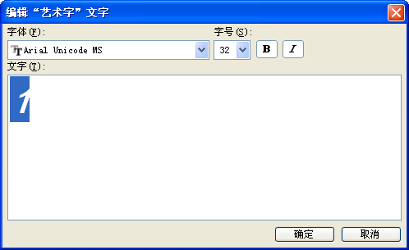
图3-4 “编辑‘艺术字’文字”对话框

（3）单击“确定”按钮，选中艺术字体，当艺术字体上出现八个控制柄时，按住鼠标左健，将其拖放到B1：B8单元格区域。
（4）用同样的方法在B10：B17单元格区域中插入第2个艺术字体2，如果觉得插入的艺术字体不满意，还可以使用“艺术字”工具栏对其进行修改。
（三）艺术字的加工、处理
为了使插入的艺术字体达到更满意的效果，用户可以对艺术字体进一步加工、处理。
这里先简单介绍一下“艺术字”工具栏的相关知识。
（1）单击“视图”|“工具栏”|“艺术字”命令，弹出“艺术字”工具栏，如图3-5所示。
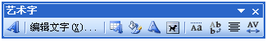
图3-5 “艺术字”工具栏

在此工具栏中，从左至右的按钮分别是：
“插入艺术字”按钮：单击该按钮，弹出“艺术字库”对话框，从中可选取艺术字的类型。
“编辑文字”按钮：单击该按钮，将弹出“编辑‘艺术字’文字”对话框，在该对话框中可修改文字或改变文字的格式。
“艺术字库”按钮：单击该按钮，在弹出的“艺术字库”对话框中更改艺术字的类型。
“设置艺术字格式”按钮：选取艺术字的线条、颜色、明暗、大小、位置及其他属性格式。
“艺术字形状”按钮：在“艺术字形状”列表框中选择所需要的艺术字形状。
“艺术字字母高度相同”按钮：使艺术字对象中的文字具有相同的高度，无论是中文还是英文，是大写还是小写。
“艺术字竖排文字”按钮：使艺术字以竖排方式出现。
“艺术字对齐方式”按钮：设置艺术字的对齐方式其中包括左对齐、居中、右对齐、单词调整、字母调整或延伸调整。
“艺术字字符间距”按钮：设置艺术字字符间距是很紧、紧密、常规、稀疏或很松，还是自定义间距、自动缩紧字符等。
（1）选中工作表中插入的艺术字1，单击“艺术字形状”按钮，在弹出的列表中选择第1行第6种艺术字形状。
（2）按同样的方法修改另一个艺术字2。
设置好字体后，用户会发现在艺术字体框中有一黄色圆点，当鼠标指针移动到该位置时，按住鼠标左键拖动，可在选定的艺术字体内进行局部调整。
（四）设置艺术字格式
对于艺术字体的一些更复杂的设置，可以在选定艺术字体后，单击“艺术字”工具栏中的“设置艺术字格式”按钮，在弹出的“设置艺术字格式”对话框中进行设置。
在此对话框中，提供了“颜色与线条”、“大小”、“保护”、“属性”和Web五个选项卡，用以对艺术字体进行更为复杂的设置与修改。如果艺术字体需要某种特殊的填充效果，可在上面的“颜色与线条”选项卡中单击“颜色”下拉按钮，在弹出的列表中选择“填充效果”选项，弹出“填充效果”对话框。用户可以在些对话框中的“渐变”、“纹理”、“图案”和“图片”四个选项卡中设置适当的艺术字颜色或纹理等效果。
（1）为了使工作表看起来更加漂亮，再给工作表插入背景图案，单击“格式”|“工作表”|“背景图”命令，弹出“工作表背景”对话框，在其中选 择一张背景图。
（2）单击“插入”按钮。
至此，精美日历制作完成。

实例四 流程图的制作
实例效果图：
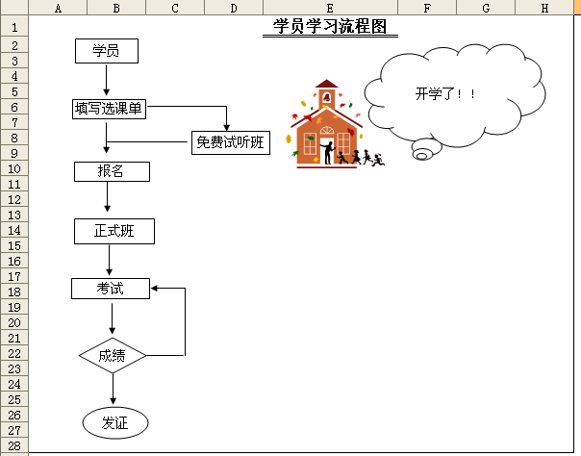

知识点：图形绘形、编辑
操作步骤：
（1）单击“常用”工具栏中的“新建”按钮，新建一个工作簿。
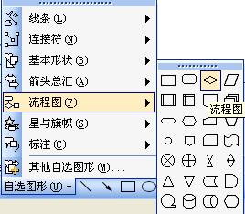
（2）单击“工具”|“选项”命令，在弹出的“选顶”对话框中单击“视图”选项卡，在“窗口选项”选项区中取消选择“网络线”复选框，然后单击“确定”按钮，取消网格线的显示。
图4-1“流程图”按钮
（3）单击“视图”|“工具栏”|“绘图”命令，弹出“绘图”工具栏。
（4）单击“文本框”按钮，然后按住鼠标左键并拖动，在工作表的适当位置绘制文本框，并在文本框中输入文字。
（5）单击“自选图形”工具栏中的“流程图”按钮，在弹出的下拉列表中选择“流程图：决策”选项，如图4-1所示。
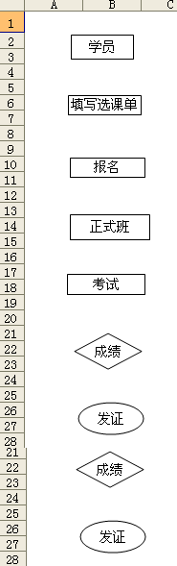
（6）在工作表的合适位置按住鼠标左键并拖动绘制自选图形，并在其中输入文字，如图4-2所示。
图4-2 绘制完所有的图并输入文字

（7）在“绘图”工具栏中单击“椭圆”按钮，按照如图4-2所示绘制一个椭圆，并在其中输入文字。
（8）选中所有的图形对象，双击鼠标左键，弹出“设置对象格式”对话框，单击“字体”选项卡，在“字体”列表中选择“宋体”选项，在“字体”列表中选择“加粗”选项，在“字号”列表中选择12。
（9）单击“对齐”选项卡，在“水平”和“垂直”下列表框中均选择“居中”选择。
（10）单击“确定”按钮，使所有图形对象内的文字居中对齐，并利用空格键适当调整图形对象内的文字间距。
（11）分别单击“绘图”工具栏中的“箭头”按钮和直线按钮，在图形对象之间绘制流程线。
（12）选中单元格A1：J1，单击“格式”工具栏中的“合并及居中”按钮，并输入标题“学员学习流程图”，单击“格式”|“单元格”命令，弹出“单元格格式”对话框，单击“字体”选项卡，在“字体”列表框中选择“隶书”选项，在“字形”列表中选择“加粗”选项，在“字号”列表中选择22，在“下划线”下拉列表框中选择“双下划线”选项。
（13）单击“确定”按钮。
（14）向工作表中插入事先准备好的图片。单击“插入”|“图片”|“来自文件”命令，弹出“插入图片”对话框，在其中选择一张图片，然后单击“插入”按钮。
（15）选中插入图片，当鼠标指针变成四向箭头形状时，按住鼠标左键并将其拖到“免费试听班”文本框的右上角。
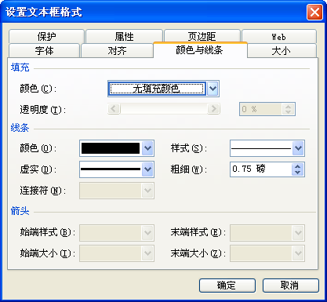
（16）双击“免费试听班”文本框，弹出“设置文本框格式”对话框，单击“颜色与线条”选项卡，设置填充颜色为“无填充颜色”，如图4-3所示，然后单击“确定”按钮。

图4-3 “颜色与线条”选项卡

（17）继续选中“免费试听班”文本框，并单击鼠标右键，在弹出的快捷菜单中选择“叠放次序”|“置于顶层”选项。
（18）单击“自选图形”下拉按钮，在弹出的下拉菜单中选择“标注”选项，从中选择“云形标注”选项，如图4-4所示。
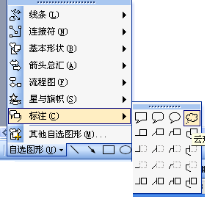
（19）在工作表中的图片的左侧绘制一个“云形标注”，并在其中输入“开学了！”。至此，学习流程图实例制作完成。
图4-4 选择“标注”| “云形标注”选项

